
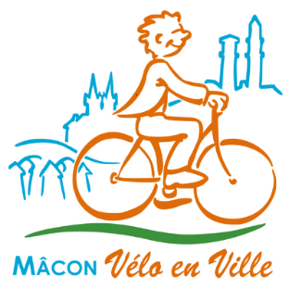
Mâcon Vélo en Ville
Convocation à l’assemblée générale ordinaire
Vendredi 24.04.2026 à 18h (accueil 17h30),
Espace Jean Bouvet, 2 rue Jean Bouvet, 71000 Mâcon

Ordre du Jour :
- Surprise des 20 ans
- Procès-verbal de l’AG 2024
- Rapport moral et d’activité 2025
- Rapport financier 2025 et budget prévisionnel 2026
- Renouvellement des membres du Conseil d’Administration, élu·es pour 2 ans (cf acte de candidature en lien dans le mail)
- Verre de l’amitié et gâteau d’anniversaire des 20 ans
Texte des résolutions :
Résolution n°1 : l’assemblée générale approuve le procès-verbal de l’assemblée générale extraordinaire et ordinaire 2025.
Résolutions n° 2 et 3 : L’assemblée générale approuve le rapport financier 2025 et donne quitus au conseil d’administration pour les comptes du 1er janvier 2025 au 31 décembre 2025.
Résolution n° 4 : L’assemblée générale approuve le rapport d’activité 2025.
Résolution n° 5 : L’assemblée générale approuve le budget prévisionnel pour 2026.
Résolution n° 6 : Renouvellement des membres du Conseil d’Administration.

Nous comptons sur votre présence !
Si toutefois vous ne pouvez pas assister à l’assemblée, merci de nous adresser le pouvoir ci-dessous. Vous pouvez éventuellement laisser le nom du mandataire en blanc afin que nous puissions mieux répartir les pouvoirs (pas plus de deux pouvoirs par membre à jour de sa cotisation). Merci d’avance !

-------------------------------------------------------------------------------------------------------------------------------------- POUVOIR pour l’AG ordinaire du 24 avril 2026
Je soussigné(e) (nom et prénom)……………………………………………………………..
domicilié(e) à……………………………………………………………………………………………
donne pouvoir à (éventuellement laissé en blanc) …………………………………………………………………
pour me représenter à l’assemblée générale ordinaire de l’association Mâcon Vélo en Ville, qui se tiendra le vendredi 24 avril 2026 à Mâcon, et prendre en mon nom toutes les décisions ordinaires dans le cadre des résolutions et votes dont j’ai pris connaissance.
A apporter le jour de l’AG ou à renvoyer par courrier ou mail avant le 22 avril 2026 à :
M2V - Mâcon Vélo en Ville
67/69 av. E. Herriot, 71000 Mâcon
contact@maconvelo.fr

Fait à……………………….. le……………. Signature

--------------------------------------------------------------------------------------------------------------------------------------

